Эргономика рабочего места за компьютером
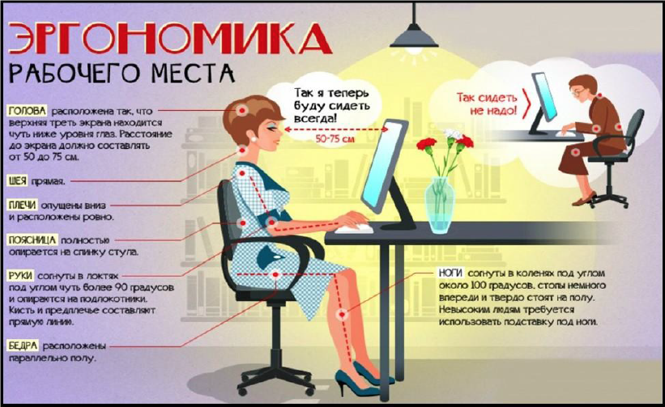
ГОЛОВА расположена так, что верхняя треть экрана находится чуть ниже уровня глаз. Расстояние до экрана должно составлять от 50 до 75 см.
ШЕЯ прямая.
ПЛЕЧИ опущены вниз и расположены ровно.
ПОЯСНИЦА полностью опирается на спинку стула.
РУКИ согнуты в локтях под углом чуть более 90 градусов и опирается на подлокотники. Кисть и предплечье составляют прямую линию.
БЕДРА расположены параллельно полу.
НОГИ согнуты в коленях под углом около 100 градусов, стопы немного впереди и твердо стоят на полу. Невысоким людям требуется использовать подставку под ноги.
Правильная поза (вместо «Так я теперь буду сидеть всегда!»)
Неправильная поза (вместо «Так сидеть не надо»).

